CROZ ZADATAK

PUTNI NALOZI – ODOBRENJE I PROCES OBRAČUNA

ANTONIO ŠUŠNJA

Za ovaj projekt sam osmislio fiktivnu tvrtku XYZ i njihovu službenu aplikaciju koju mogu koristiti zaposlenici tvrtke, djelatnici, blagajnici, računovođe i administratori.

Nakon što se instalira na pametni uređaj, prvo vas dočeka poruka dobrodošlice.

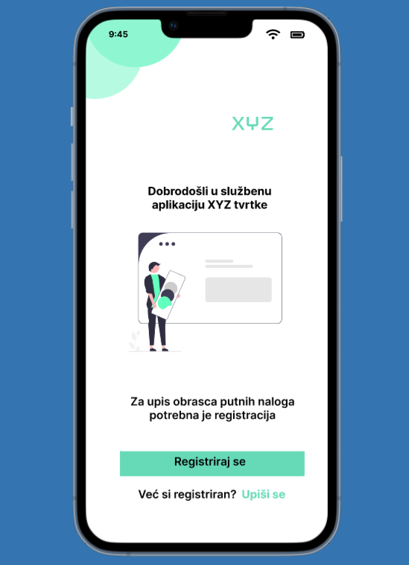

Slika - Poruka dobrodošlice

Naravno, kao i u svakoj aplikaciji danas, treba se ulogirati. To možemo na način da kliknemo tipku 'Registriraj se', ako smo već obavili taj korak, kliknemo tekst ispod koji kaže 'Upiši se'.

Ukoliko nismo već postojeći korisnici, biramo opciju 'Registriraj se' koja od nas traži da upišemo određene podatke. Na mail nam stiže poruka gdje treba potvrditi podatke koje smo maločas unijeli. Na slikama vidimo kako izgleda kada se želimo registrirati ili samo upisati.

Pri registraciji traži nam osnovne podatke, kao što su ime, prezime, e-mail i dva puta upis nove lozinke (drugi put za potvrdu lozinke). Traži nam također i šifru odjela koja je dobivena od strane administratora, to služi da aplikacija zna tko se upisuje u aplikaciju, djelatnik, računovođa ili član upravnog odbora.

Za upis već postojećeg korisnika je potrebna samo lozinka i e-mail.

Slika - Registracija i Upis

Nakon registracije/upisa, aplikacija otvara naš Home screen, gdje vidimo sve opcije koje su nam zadane u aplikaciji. Prvo što vidimo je slika korisnika, tu možemo ubaciti bilo koju svoju sliku. Ako kliknemo na nju, vodi nas na naš profil gdje vidimo sve svoje podatke koje naravno možemo mijenjati.

Slika - Home screen i Profil

Nadalje, ako smo zadovoljni sa profilom, biramo neku od opcija koje su u Home screen-u. U ovom slučaju sam izabrao da je djelatnik koji je prikazan već zaposlenik firme nekoliko mjeseci, koji je već u prošlosti stvarao putne naloge i išao na službena putovanja unutar države. To znači da ako kliknemo 'Provedene isplate' ili 'Povijest putnih naloga', vidjet ćemo prošle putne naloge i isplate uz poruku 'Nema novih isplata' ili 'Nema novih putnih naloga'.

Slika - Prošle isplate i putni nalozi

Glavna i najbitnija stvar ove aplikacije je stvaranje novih putnih naloga i obračun za te putne naloge nakon putovanja. Prva stvar je stvaranje novih putnih naloga. Klikom tipke 'Novi putni nalog' aplikacija nas vodi na upis podataka koji su vezani za destinaciju puta, svrhu puta, datum i vozilo kojim putujemo. Sve navedene stavke su obvezna polja pri izradi putnog naloga.

Ako odaberemo opciju 'Osobni ili službeni auto', potrebno je onda upisati broj prijeđenih kilometara, odnosno gledamo koliko je kilometara na brojčaniku prije puta i nakon puta.

Za ostale opcije se piše cijena povratne karte umjesto broj kilometara, pojavljuje se opcija 'Cijena povratne karte'.

Ako odaberemo opciju da je potrebno unaprijed isplatiti dnevnice (u ovom slučaju sam stavio da je potrebno), voditelj financija isplaćuje dnevnicu na račun djelatnika.

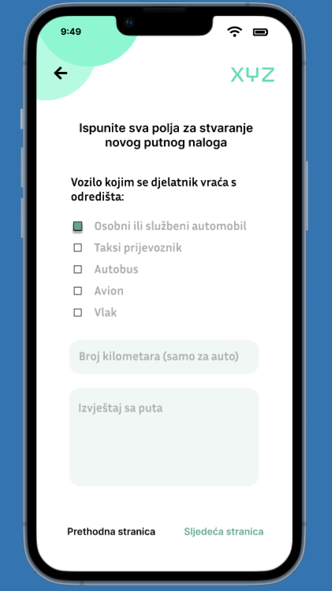

Slika - Stvaranje novog putnog naloga

i potpisa istog, dolazimo do mjesta prikazanog na slici. Zahtjev se šalje administratoru ispunjen s podacima koje smo mi dali aplikaciji.

Kao što vidimo, zahtjev se šalje svim odjelima potrebnim za uspješno priznavanje putnog naloga, to uključuje računovodstvo i blagajnu.

Službenik za upravljanje financijama isplaćuje novčanu naknadu/dnevnice djelatniku, zato što je tako navedeno u putnom nalogu.

Računovođa izračunava iznos putnog naloga.

Naknada se isplaćuje nakon što autorizirana osoba odobri putni nalog, odnosno nakon što ga pregleda i potpiše u aplikaciji.

U slikama na novoj stranici sam prikazao kako izgleda zahtjev kada ga dobije administrator u aplikaciji. Nakon što odabere neki od pristiglih zahtjeva, pišu mu svi podaci od djelatnika koji je poslao zahtjev, na admininistratoru je samo da ga pregleda i potpiše, pri čemu je zahtjev potvrđen i poslan blagajniku koji onda isplaćuje dnevnicu djelatniku.

Slika - Zahtjev je poslan

Slika - Zahtjev koji je dobio administrator u aplikaciji

Kada blagajnik isplati naknadu djelatniku, registrira uplatu unutar softvera te se zatim automatski kreira potvrda o isplati određenog putnog naloga. Vidimo kako je djelatniku stigla obavijest na mobitelu o registriranoj uplati. Kada uđemo u aplikaciju, prikazuje se datum i vrijeme pristigle isplate, broj putnog naloga, iznos isplate, te tko je isplatio dnevnicu i odobrio zahtjev.

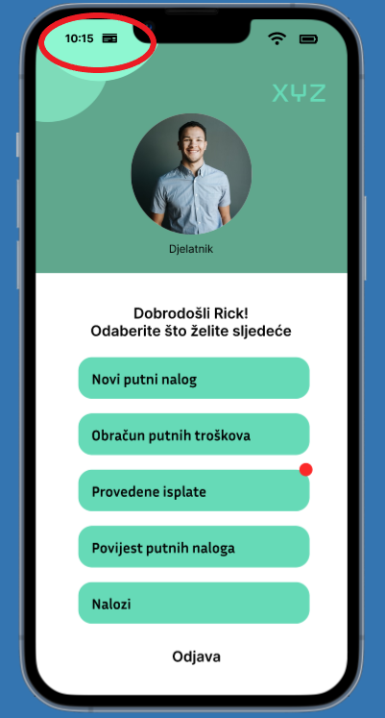

Slika - Nova isplata

Nakon određenog vremena, u aplikaciju djelatniku stiže ispunjen, odobren, potpisan i pečatiran putni nalog, za što stiže obavijest na mobitelu. Djelatnik ga može preuzeti iz aplikacije i koristiti ga preko uređaja bez da ga isprinta, jer se sprema u datoteke.

Slika - Pristigli putni nalog

Nakon povratka sa službenog puta djelatnik unosi podatke potrebne za obračun putnih troškova. Za to su potrebne sljedeće informacije, a polja u koja se te informacije unose trebaju biti obavezna.

Kada ispuni sve tražene podatke, djelatnik potpisuje putni nalog unutar aplikacije. Prva se stranica putnog naloga ispisuje te se zajedno s računima koji dokazuju troškove putovanja dostavlja računovodstvu u fizičkom obliku. U aplikaciju je stavljena opcija gdje se putni nalog i računi mogu dostaviti i u elektronskom obliku, na način da se pošalju u .png ili pdf. fileu.

Nakon primitka računa i prve stranice putnoga naloga, računovodstvo uspoređuje informacije na putnom nalogu s dostavljenim računima te započinje obračun jednim klikom.

Kada je završen obračun putnog naloga, računovođa ga potpisuje, a voditelju računovodstva dolazi obavijest putem maila da odobri i digitalno potpiše obračun.

Slika - Obračun putnih troškova

Obračun putnog naloga može se isplatiti na sljedeće načine:

1. Poduzeće nadoknađuje djelatniku troškove puta u domaćoj valuti  
2. Poduzeće nadoknađuje djelatniku troškove puta u stranoj valuti  
3. Djelatnik vraća višak iznosa koji mu je unaprijed uplaćen u domaćoj ili stranoj valuti

U slučaju 1 računovodstvo internet bankarstvom isplaćuje sredstva na tekući račun djelatnika, a u slučajevima 2 i 3 isplate se realiziraju putem blagajne. Na slici je prikazan slučaj broj 1.

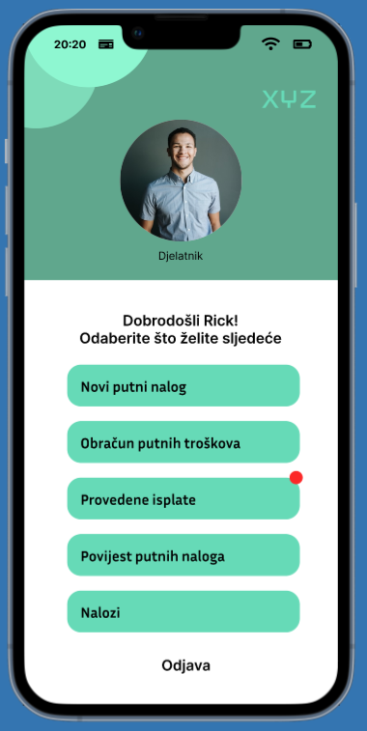

Slika - Nadoknađuju se troškovi puta

Kada voditelj računovodstva potpiše obračun, e-mail obavijest šalje se blagajni ili računovođi. Kada se izvrši isplata, blagajnik/računovođa (ovisno o vrsti isplate) unose aktivnost u aplikaciju. U slučaju gotovinske isplate kada je unesena aktivnost isplate u aplikaciju automatski se kreiraju dva obrasca:

Nalog za isplatu - za povrat akontacije dnevnica  
Nalog za naplatu - obrazac za nadoknadu putnih troškova

Oba naloga se mogu vidjeti u aplikaciji, gdje se mogu preuzeti.

Slika - Nalog za isplatu i nalog za naplatu

Aplikacija podržava mogućnost kreiranja naloga za naplatu i isplatu te ih je moguće uključiti u izvještaj bez obzira na to jesu li vezani uz putne naloge ili ne, to radimo opcijom 'Kreiranje novih naloga'.

Kada blagajnik napravi uplatu ili isplatu iz blagajne, djelatnik ima mogućnost kreiranja pripadajućeg dokumenta s navedenim stavkama unutar same aplikacije. Taj će dokument biti prikazan u dnevnom blagajničkom izvještaju, to radimo u opciji 'Kreiraj novi dokument'.

U aplikaciji postoji mogućnost kreiranja dnevnih izvještaja o svim provedenim plaćanjima. Ideja je da nakon što se kreira dnevni izvještaj, šalje se na mail djelatnika, koji može proslijediti mailom izvještaj kome želi. Izvještaj sadrži sljedeće informacije:

Slika - Kreiranje dnevnog izvještaja

U aplikaciji trenutno nisu otvorene sve opcije, jer bi došlo do beskonačne petlje kod nekih opcija, nego ovo služi kao prototip kako bi trebala izgledati aplikacija.

Obuhvaća osnovne stvari koje je zadatak zahtjevao, nadam se da sam dobro prikazao ideju aplikacije, možda uz izuzetak nekih sitnica koje tu i tamo nedostaju, no sve se može nadodati sa ažuriranjem aplikacije na novu verziju.

Aplikacija izrađena u Figmi

Za ostale informacije slobodno me kontaktirajte na mail: [antoniosusnja20@gmail.com](mailto:antoniosusnja20@gmail.com)